Instituto Superior de Engenharia de Lisboa

Departamento de Engenharia Eletrónica e Telecomunicações e de Computadores (DEETC)

Mestrado em Engenharia Informática e de Computadores

Module of Practice #06
Model Evaluation

Aprendizagem e Mineração de Dados (AMD)

1º Semestre – 2025/2026

Autores:
Florin Sofinet (A46608)
Diogo Guerra (A49149)
Nuno Silva (A53976)
Índice
Introdução
1. Orange Data Mining
2. Carregamento de um dataset
3. Aplicação de métodos de separação train-test
4. Código completo de train-test e análise de resultados
5. Análise e implementação bootstrap
6. Construção de classificador e método de separação train-test
7. Classificar, train-test e pontuação geral
Conclusão

Introdução
Este laboratório tem como objetivo explorar métodos de avaliação de modelos de Machine Learning, combinando capacidades programáticas de Python com ferramentas de outras bibliotecas e do ambiente do Orange Data Mining.
Ao longo do trabalho, serão analisadas diversas técnicas de divisão de dados, métodos de amostragem, bootstrap, métricas de desempenho e construção de classificadores.

1. Orange Data Mining
Integramos a biblioteca pandas no ambiente virtual do Orange.
1. a)
Instalamos a biblioteca pandas no ambiente virtual do Orange.
1. b)
Verificamos as versões das bibliotecas panda, numpy e scikit-learn.
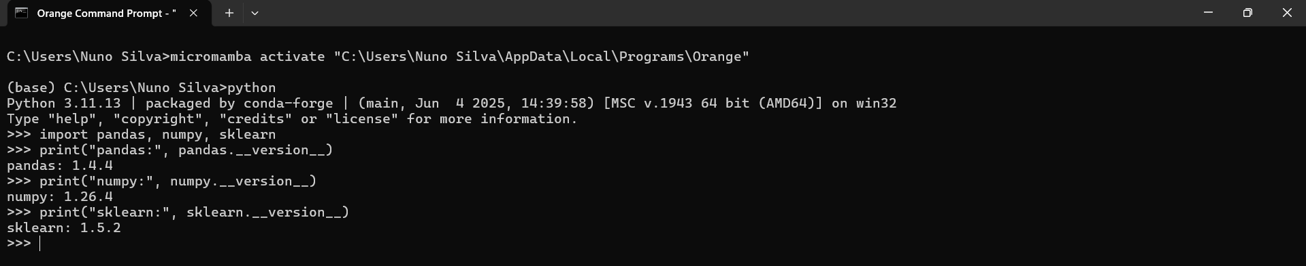
Figura 1. Verificação das versões de pandas, numpy e scikit-learn instaladas no ambiente virtual.

2. Carregamento de um dataset
Carregamos datasets para compreender como são lidos, processados e disponibilizados.
2. a)
Executamos o ficheiro my_split_and_eval.py original.
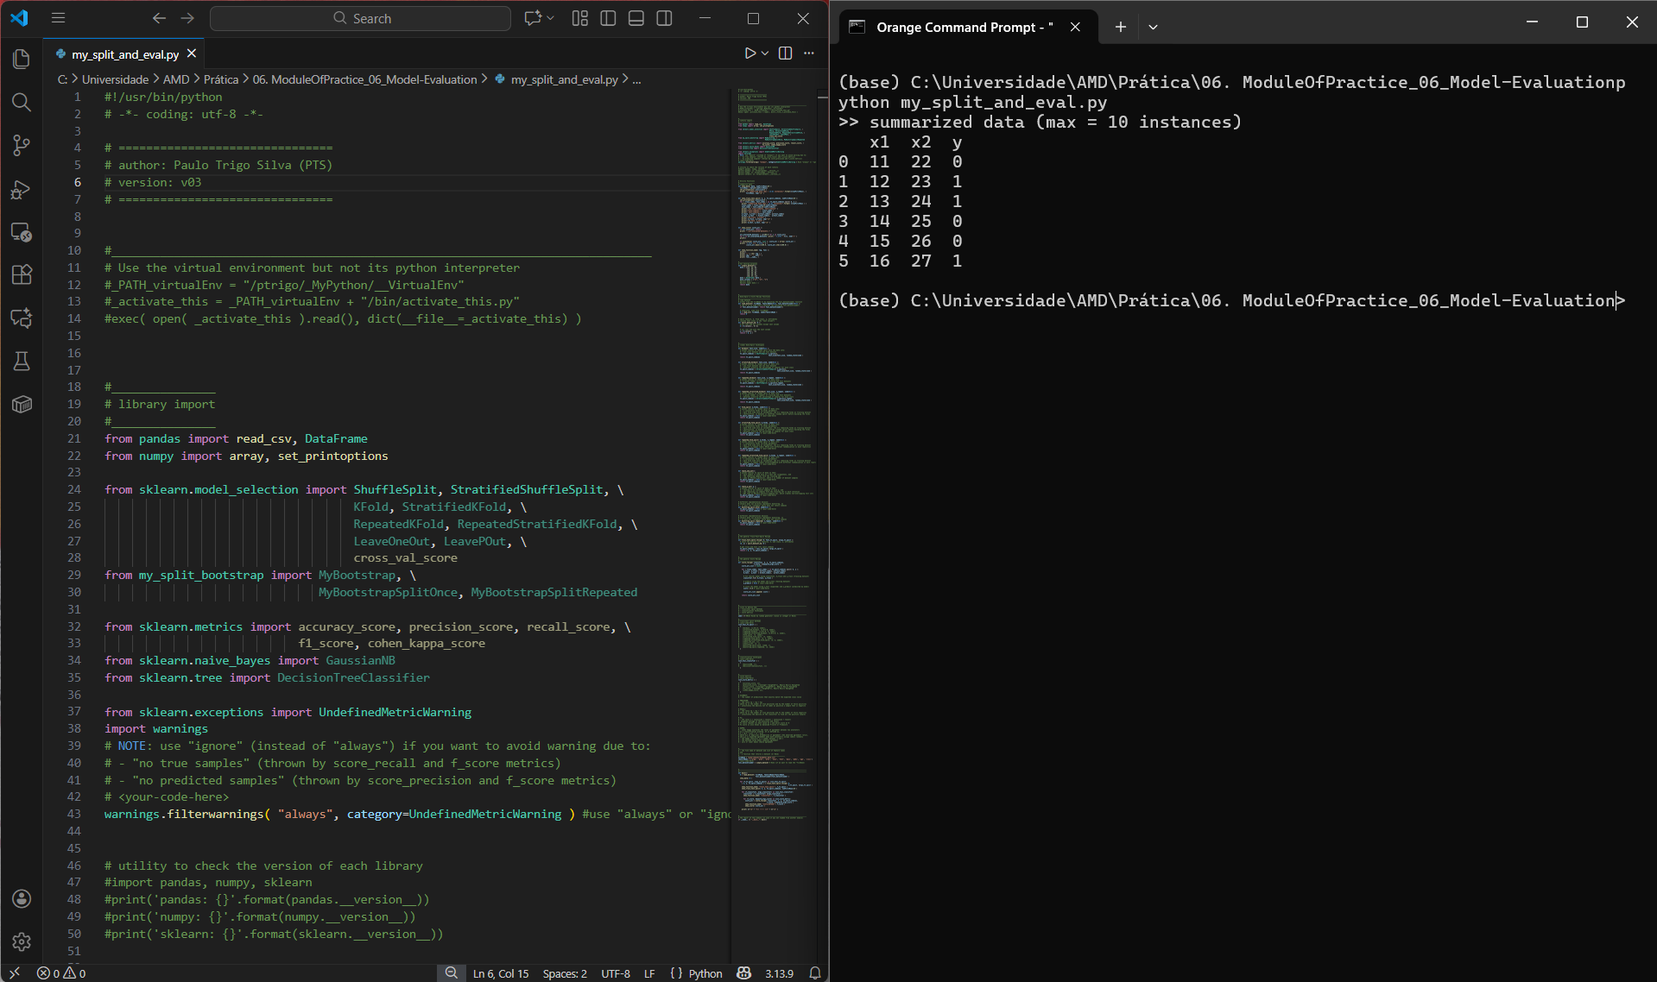
Figura 2. Execução do ficheiro my_split_and_eval.py sem alterações.
2. b)
Substituímos a função de carregamento do simple_dataset pelo carregamento direto do ficheiro pima-indians-diabetes.data.csv.
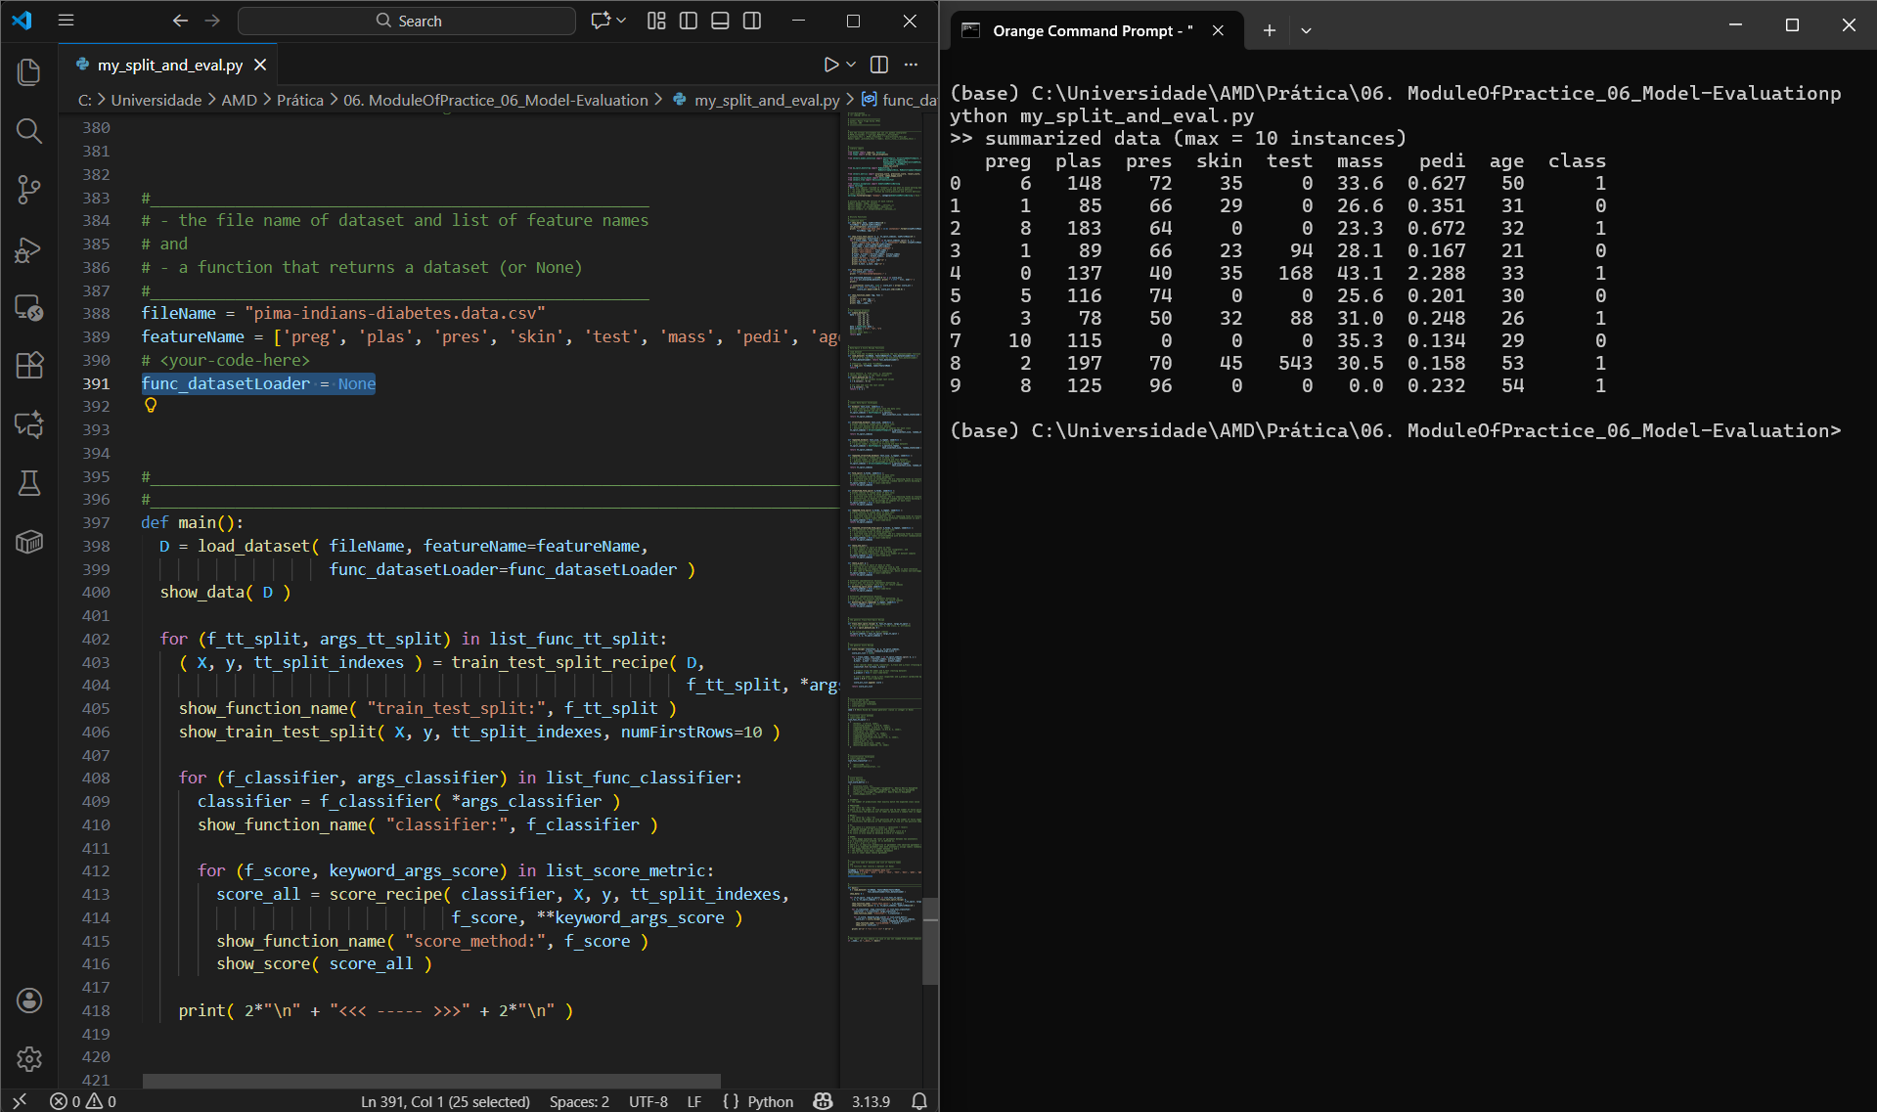
Figura 3. Substituição da função simple_dataset pelo carregamento direto do dataset Pima.
2. c)
Exploramos o funcionamento da função load_dataset.
2. d)
Alteramos o mecanismo de carregamento de dados para utilizar novamente simple_dataset.
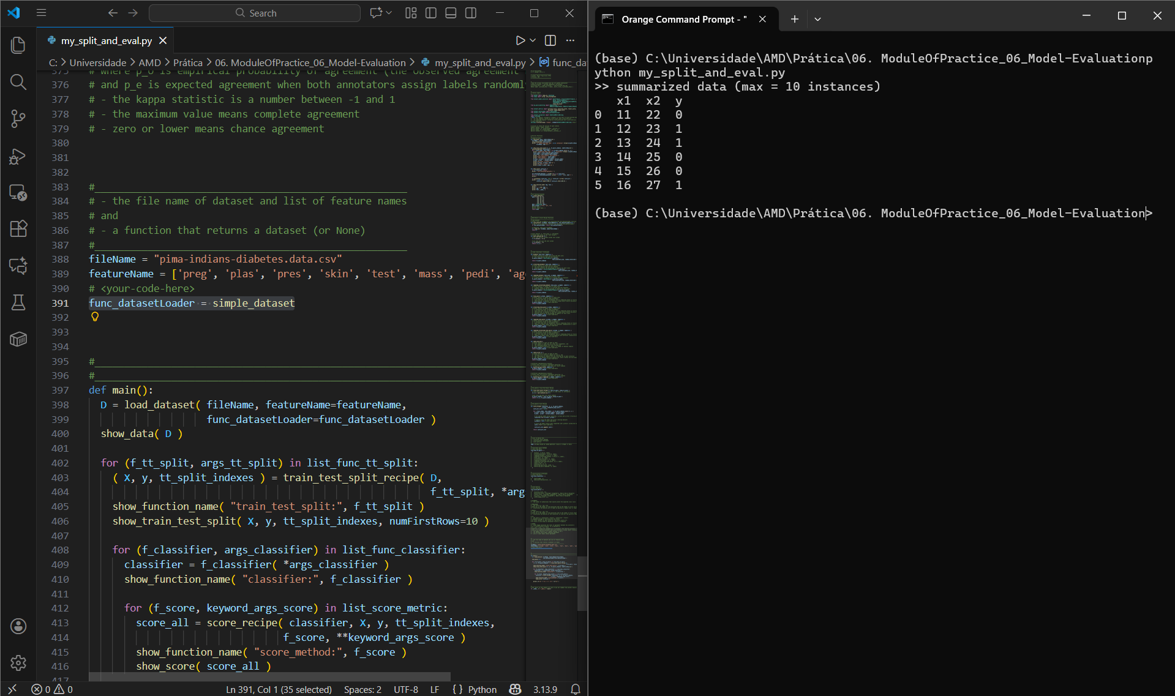
Figura 4. Carregamento do dataset simples através da função simple_dataset.

3. Aplicação de métodos de separação train-test
Aplicamos técnicas de separação train-test.
3. a)
Aplicamos o método holdout ao dataset simples fornecido pelo script.
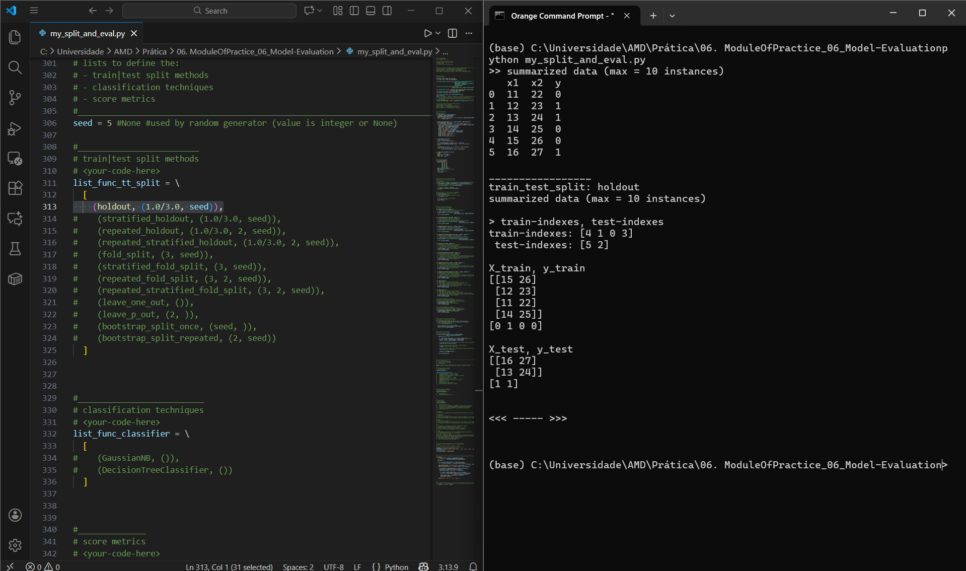
Figura 5. Aplicação do método holdout ao dataset simples.
3. b)
Repetimos o método holdout, alterando o rácio para 50% train e 50% test.
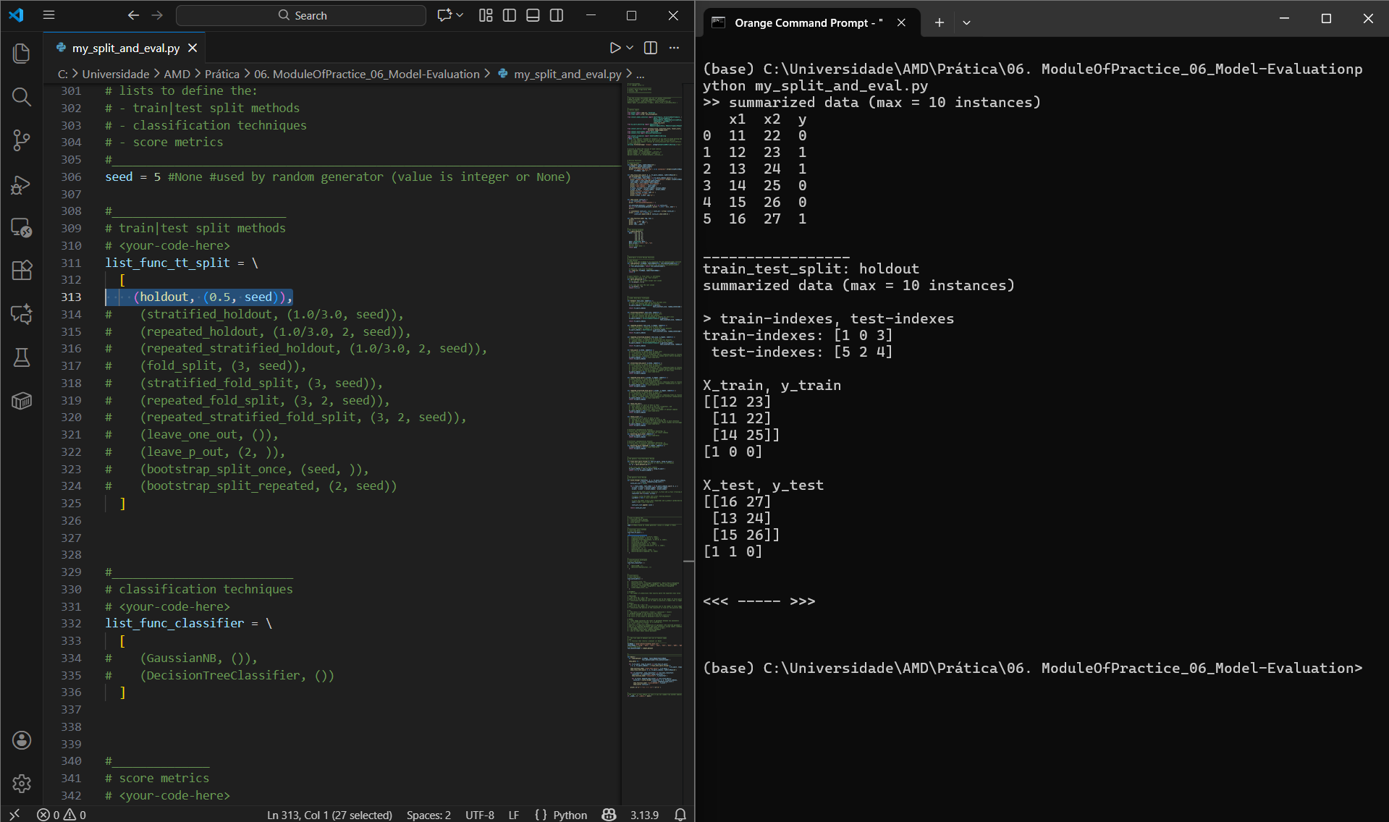
Figura 6. Método holdout com divisão 50/50 aplicado ao dataset simples.
3. c)
Aplicamos o método stratified_holdout, que preserva a proporção da classe no processo de divisão train-test.
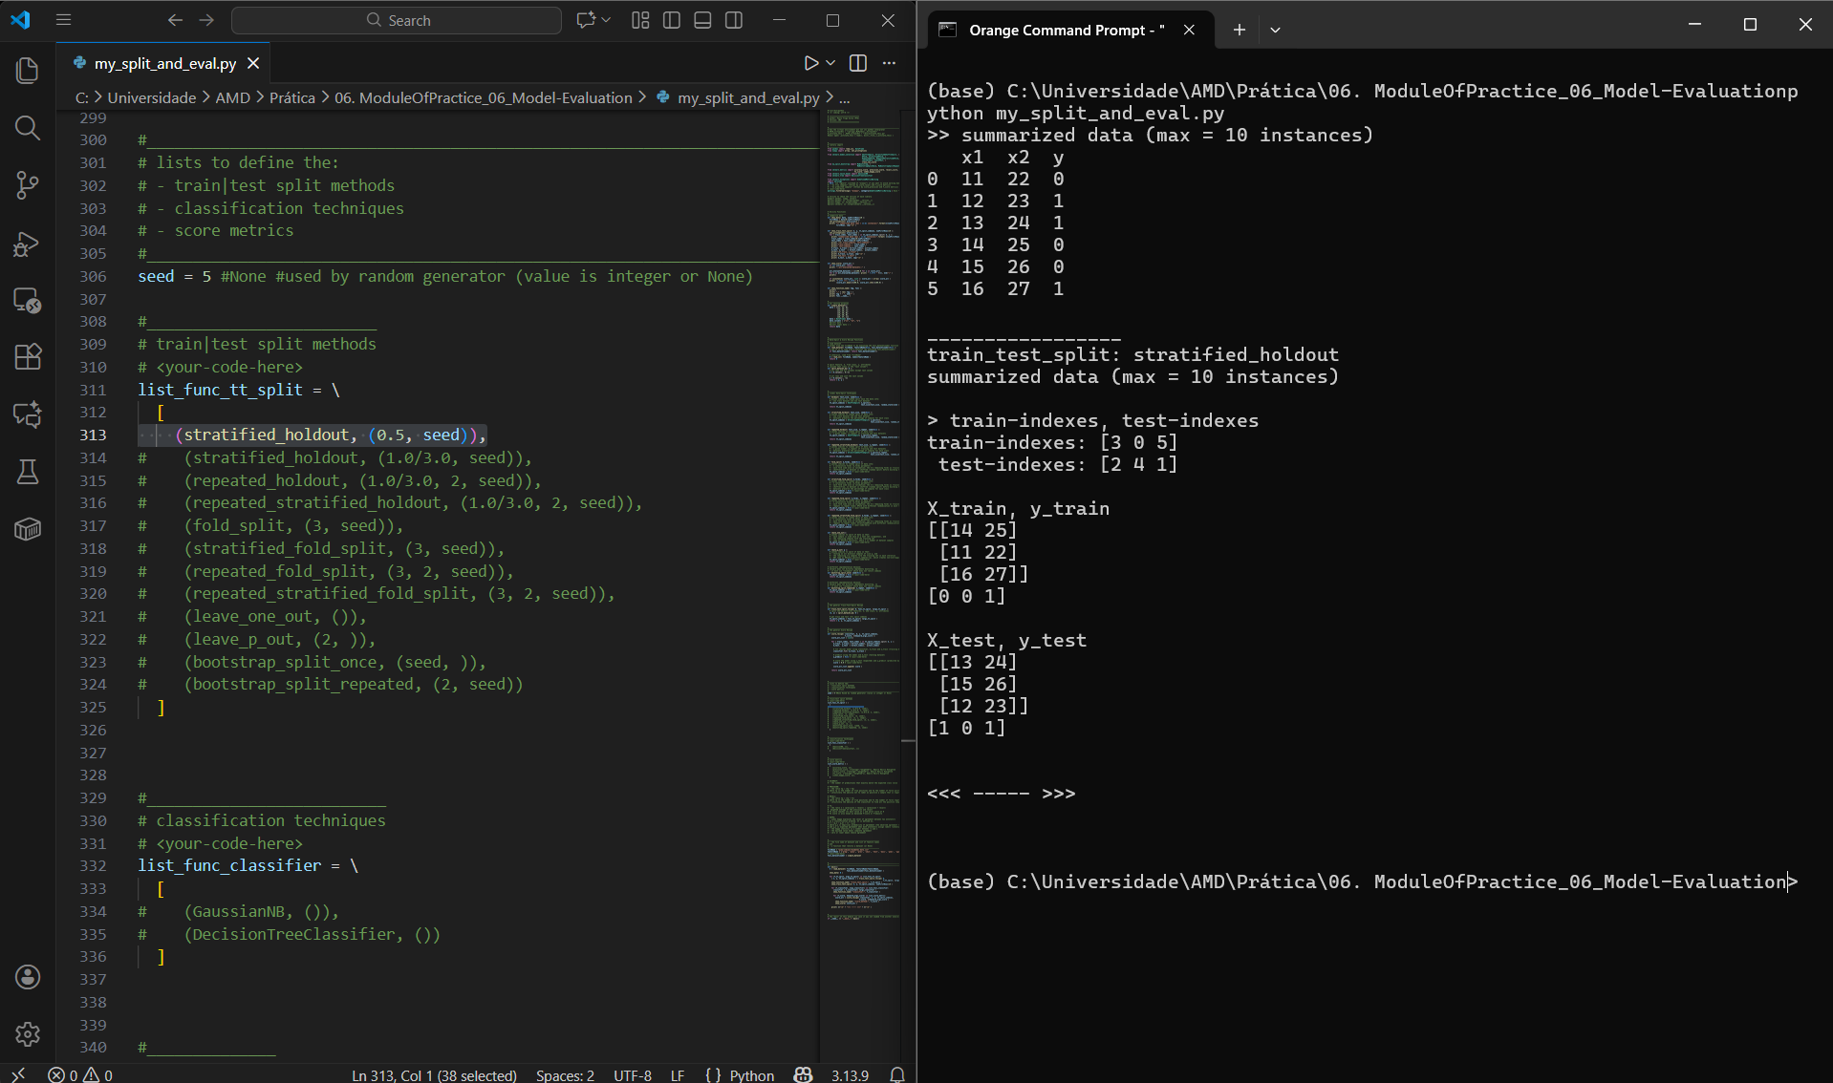
Figura 7. Divisão estratificada 50/50 preservando as proporções das classes.

3. d)
Aplicamos o método repeated_stratified_holdout, que executa várias divisões estratificadas sucessivas.
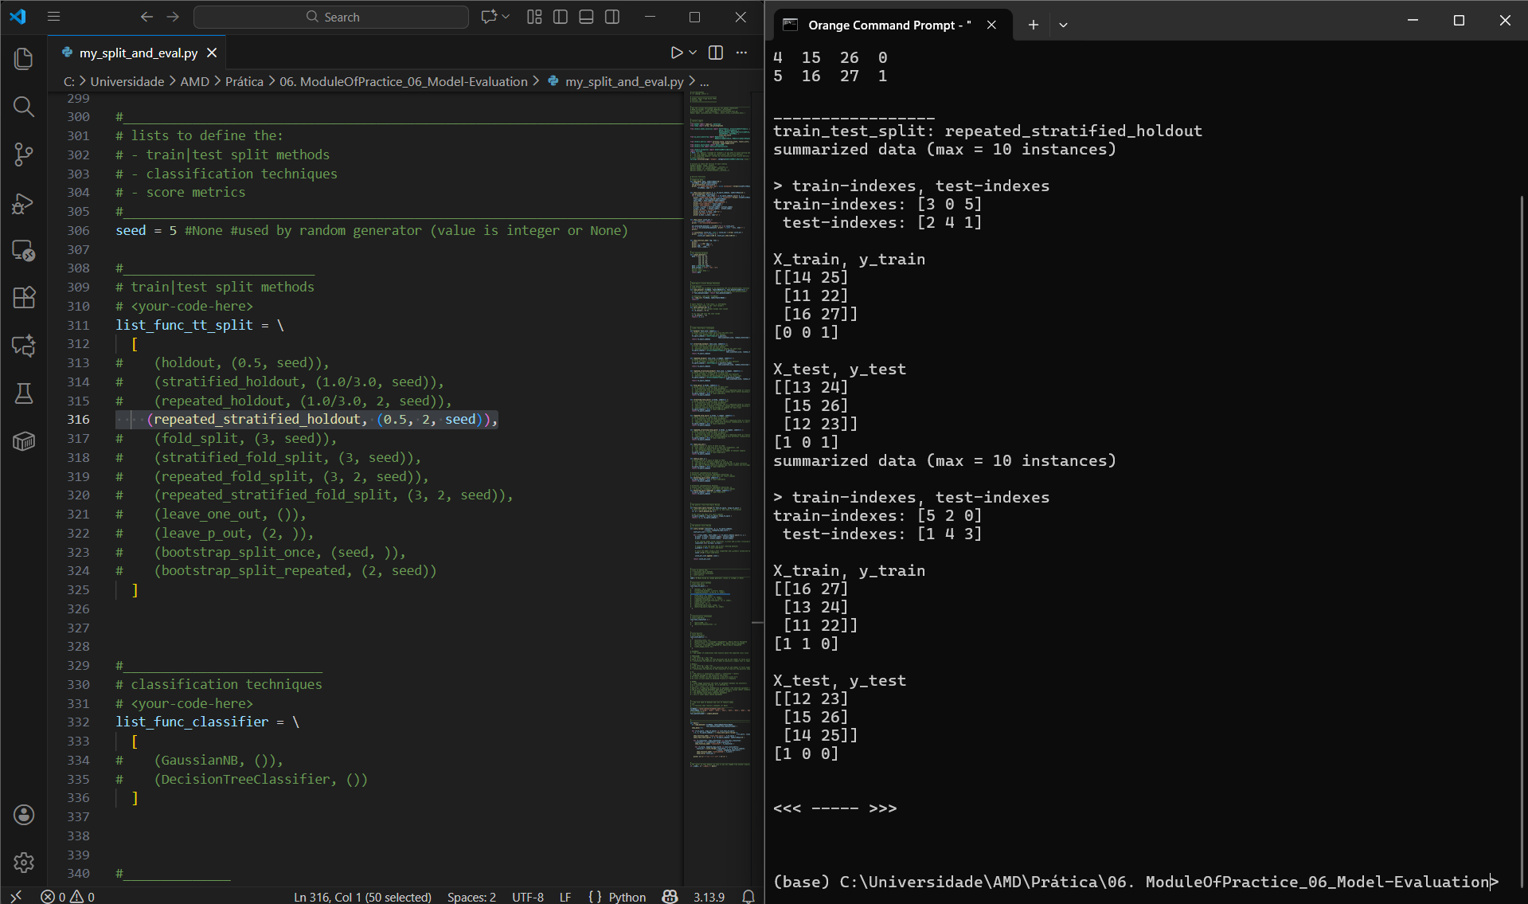
Figura 8. Aplicação do método repeated_stratified_holdout com duas repetições.

4. Código completo de train-test e análise de resultados
Aprofundamos as técnicas de validação, implementando vários métodos e analisando o seu comportamento.
4. a)
Todos os métodos restantes foram implementados e podem ser consultados no ficheiro my_split_and_eval.py.
4. b)
Os métodos implementados cobrem uma vasta gama de estratégias — desde abordagens exaustivas, como leave_one_out e leave_p_out, até técnicas que criam múltiplas divisões com menor custo computacional, como fold_split e bootstrap_split_once. Cada método serve um propósito diferente, pelo que é importante considerar qual é o mais adequado para a situação específica.
4. c)
As funções produziram resultados de classificação variados: algumas forneceram divisões precisas, enquanto outras não tiveram um desempenho tão bom. Certas abordagens revelaram-se incompatíveis com este dataset — por exemplo, leave_one_out e leave_p_out entraram num ciclo infinito, impedindo-nos de obter quaisquer resultados de classificação.

5. Análise e implementação bootstrap
Analisamos o método bootstrap e corrigimos a implementação incompleta fornecida.
5. a)
Usámos o IDE VSCode em vez do IDLE e obtivemos a seguinte comando:
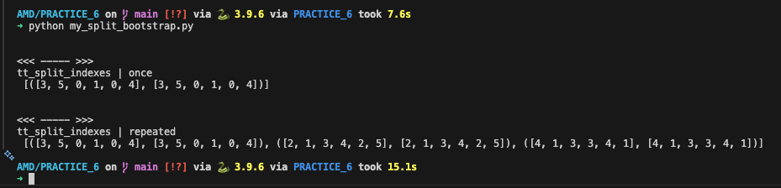Figura 12. Output of running my_split_bootstrap.py
5. b)
O conjunto de teste deve conter apenas amostras não utilizadas no treino. Filtramos os índices originais para manter apenas aqueles ausentes do conjunto de treino, permitindo uma avaliação adequada do modelo.
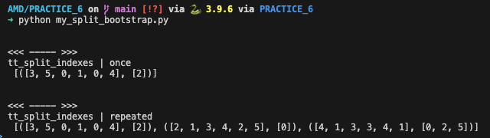Figura 13. Output after updating split method.
5. c)
Testámos a reamostragem bootstrap com 10, 50 e 100 repetições para demonstrar como o aumento do número de divisões treino-teste proporciona uma avaliação de modelo mais robusta através de múltiplas rondas de validação independentes.
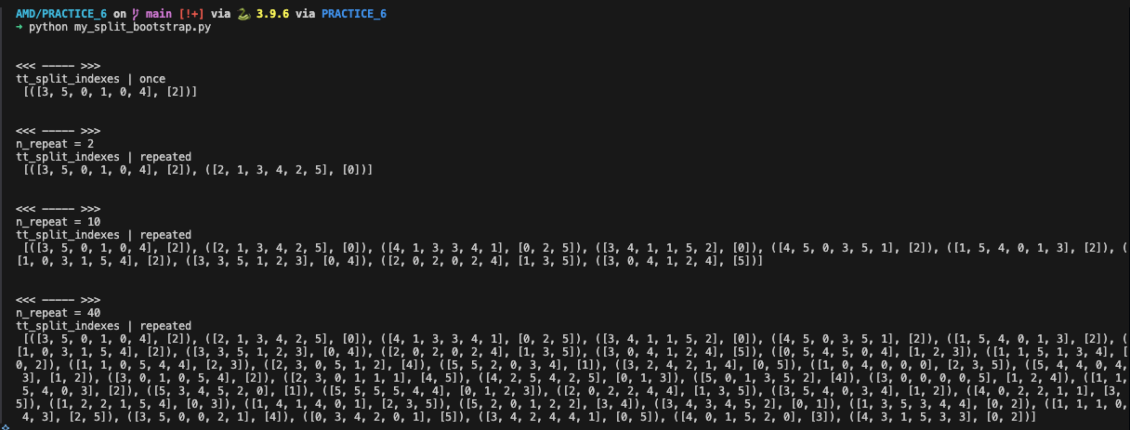Figura 14. Output with different repetitions.

5. e)
Implementámos métodos de divisão treino-teste bootstrap criando instâncias das classes MyBootstrapSplitOnce e MyBootstrapSplitRepeated já importadas no topo do ficheiro, permitindo a reamostragem bootstrap única e repetida para a avaliação de modelos.

6. Construção de classificador e método de separação train-test
Implementados os métodos de separação, construímos um classificador real.
6. a)
O Exercício 6 requer a implementação de um classificador básico utilizando o método
de divisão treino-teste holdout. O primeiro passo exigiu comentar todos os métodos de
divisão treino-teste na lista list_func_tt_split, exceto o método holdout. Isto permite-
nos focar num único método de divisão e verificar a sua implementação corretamente
6. b)
O exercício solicita procurar a tag <your-code-here> e aplicar o DecisionTreeClassifier.
Ao executar o código inicial, observámos “ embora o classificador tenha sido criado, nenhum método de divisão treino-teste estava ativo para treinar e avaliar o modelo.
Na lista de classificadores (linhas 354-358), ativamos o DecisionTreeClassifier:
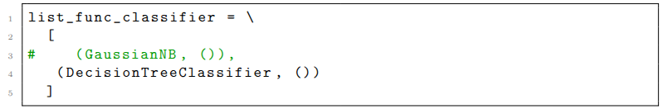
Esta configuração é utilizada na função main() (linha 409) onde o classificador é instanciado:
Sem um método de divisão treino-teste ativo na lista list_func_tt_split, o classificador não é treinado nem avaliado, resultando em nenhuma saída visível no terminal.
6. c)
O próximo passo foi ativar o método de divisão treino-teste holdout (utilizando DecisionTreeClassifier).
Ao executar o código, observámos que agora é necessário aplicar a função score_recipe utilizando algum(ns) método(s) de pontuação para avaliar o desempenho do modelo.
Na lista de métodos de divisão (linhas 328-341), ativamos o método holdout:
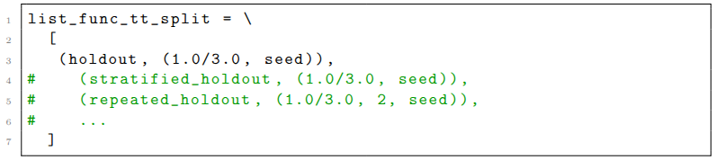
Isto configura uma divisão holdout com 1/3 dos dados para teste (aproximadamente 33%) e 2/3 para treino (aproximadamente 67%), utilizando seed=5 para reprodutibilidade.
Ao executar o script com apenas o método holdout ativo, obtivemos:
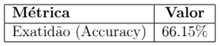

Interpretação dos Resultados:
A exatidão de 66.15% significa que o classificador prevê corretamente a classe para aproximadamente 2 em cada 3 instâncias
Este valor está acima do baseline de classe maioritária (65.1%), indicando que o modelo aprendeu alguns padrões.
7. Classificar, train-test e pontuação geral
Aplicamos o classificador, classificamos métricas e fazemos uma interpretação geral. Analisamos, finalmente, a gestão dos warnings.
7. d)
Procurámos a tag <your-code-here> na função score recipe (linhas 296-314) e completámos o código:
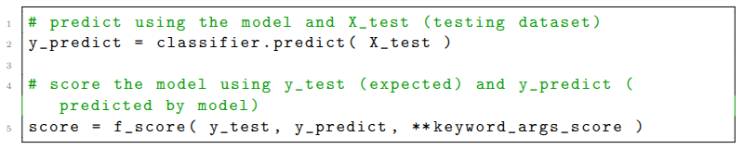

7. e)
Testámos o código com a configuração especificada: repeated holdout(1.0/3.0, 2, seed) e DecisionTreeClassifier com seed=5.
Resultados obtidos:
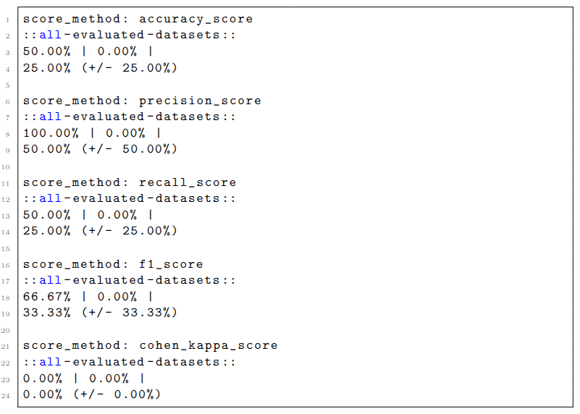
7. f)
Durante a execução, surgiram avisos (warnings). Identificámos os seguintes textos importantes:
Aviso ”no predicted samples”:
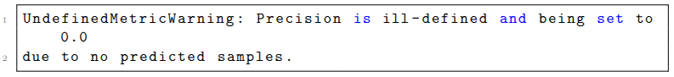
Aviso ”no true samples”:
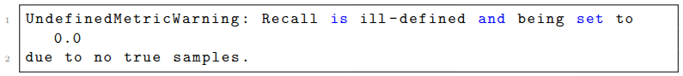

7. g)
”no predicted samples”:
- Significa que o classificador não previu nenhuma instância como positiva (TP + FP = 0)
- Todas as previsões foram da classe negativa
- Afeta a métrica de precisão (precision)
”no true samples”:
- Significa que o conjunto de teste não contém nenhuma instância positiva verdadeira (TP + FN = 0)
- Todas as instâncias reais no conjunto de teste são da classe negativa
- Afeta a métrica de revocação (recall)
Aviso: no true samples (recall e f1-score)
A revocação (recall) é definida como:
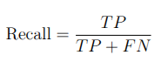

Quando não há amostras verdadeiras positivas no conjunto de teste, temos TP + FN = 0, o que resulta em divisão por zero. O F1-score depende de recall, portanto herda este problema.
A precisão (precision) é definida como:
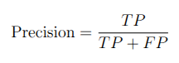

Quando o classificador não prevê nenhuma amostra como positiva, temos TP + FP = 0, o que resulta em divisão por zero. O F1-score depende de precision, portanto herda este problema.
7. h)
Lemos a documentação do scikit-learn para as funções precision score e recall score. Utilizámos o parâmetro zero division para eliminar os avisos.
Na lista de métricas (linhas 365-373):
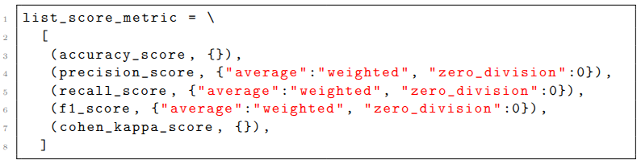
O parâmetro zero division=0 define o valor da métrica como 0.0 quando ocorre divisão por zero, eliminando os avisos.

7. i)
Procurámos a tag <your-code-here> e utilizámos o valor ”ignore” para desativar a apresentação de avisos da categoria UndefinedMetricWarning.
No início do ficheiro (linhas 39-43):
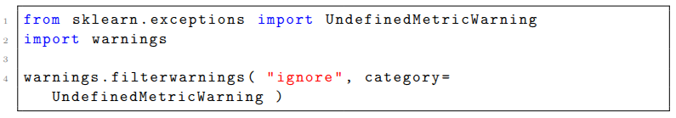
Aviso importante: Ao desativar estes avisos, perde-se informação importante sobre problemas no conjunto de dados ou no modelo. Só se deve fazer isto quando realmente se conhece o impacto correspondente!
Conclusão
A realização deste laboratório permitiu percorrer todas as etapas de avaliação de modelos preditivos: preparação do ambiente, carregamento de dados, divisão correta de test-train, implementação de métodos avançados de amostragem e integração de métricas de desempenho.
No final, o laboratório fornece uma visão completa das práticas recomendadas para avaliar modelos de Machine Learning de forma rigorosa.

